Le projet a était fait en binôme : Delaborde Baptiste, Burak Ozen
1. Contexte du TD
Ce TD a pour objectif de découvrir et manipuler MongoDB, une base de données NoSQL orientée documents.
L’environnement de travail repose sur Docker, avec un conteneur PHP et un conteneur MongoDB.
Les données manipulées représentent le catalogue d’un vendeur de pizzas (base chopizza), composé de produits, catégories, tailles, tarifs et recettes.

2. Environnement technique
- Base de données : MongoDB
- Langage : PHP 8.3
- Gestionnaire de dépendances : Composer
- Environnement : Docker / docker-compose
- Outil de visualisation : MongoDB Compass
Structure du projet
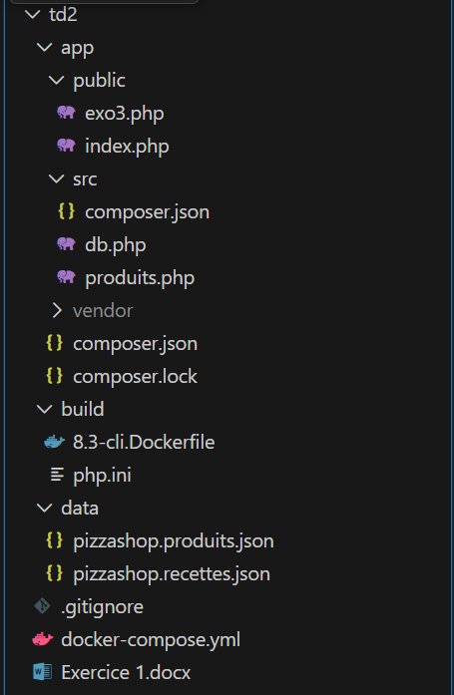

3. Exercice 1 — Prise en main de MongoDB (Exercice1.pdf)
Dans un premier temps, les données fournies au format JSON ont été importées dans MongoDB.
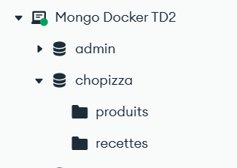
Deux collections ont été créées :
- produits
- recettes
Les premières requêtes ont été réalisées directement via mongosh afin de :
- lister les produits
- filtrer par catégorie
- trier les documents
- rechercher un produit précis

4. Exercice 2 — Requêtes MongoDB en PHP
L’objectif de cet exercice était d’effectuer des requêtes en PHP, à l’aide de la bibliothèque officielle mongodb/mongodb.
Le code est disponible dans le fichier index.php ou la version web avec localhost :12080

5. Exercice 3 — Mini application MongoDB
L’exercice 3 consiste à développer une mini application PHP permettant d’exploiter le catalogue de produits.
Pour éviter toute confusion, l’exercice 3 a été réalisé dans un fichier séparé (exo3.php), ou version web localhost :12080/exo3.php.

5.1 Navigation par catégorie
L’application permet de :
- sélectionner une catégorie via une liste déroulante
- afficher dynamiquement les produits de cette catégorie
- afficher pour chaque produit :
  - le numéro
  - le libellé
  - la description
  - les tarifs pour chaque taille
Les données sont récupérées depuis MongoDB à l’aide de requêtes find.

5.2 Ajout d’un produit
Un formulaire permet d’ajouter un nouveau produit dans la base :
- numéro
- libellé
- description
- catégorie (liste déroulante)
- taille (liste déroulante)
- tarif
Lors de la soumission du formulaire, le produit est inséré dans la collection produits avec la méthode insertOne.

5.3 Organisation du code
Afin d’améliorer la lisibilité du projet :
- la connexion MongoDB est centralisée dans src/db.php
- les fonctions liées aux produits sont regroupées dans src/produits.php
Cette organisation permet de séparer la logique métier de l’affichage tout en restant simple et adaptée au niveau du TD.

6.Lancement du projet
Dans un terminal : docker-compose up -d
Ensuite dans le navigateur : exercice 2 accessible sur localhost:12080 et l’exercice 3 disponible sur localhost:12080/exo3.php

7. Conclusion
Ce TD a permis de :
- découvrir le fonctionnement d’une base de données NoSQL
- manipuler MongoDB via mongosh, MongoDB Compass et PHP
- comprendre la structure des documents et les requêtes associées
- développer une mini application PHP connectée à MongoDB
L’ensemble des objectifs demandés dans les exercices a été atteint, avec une séparation claire entre les différentes parties du TD.

